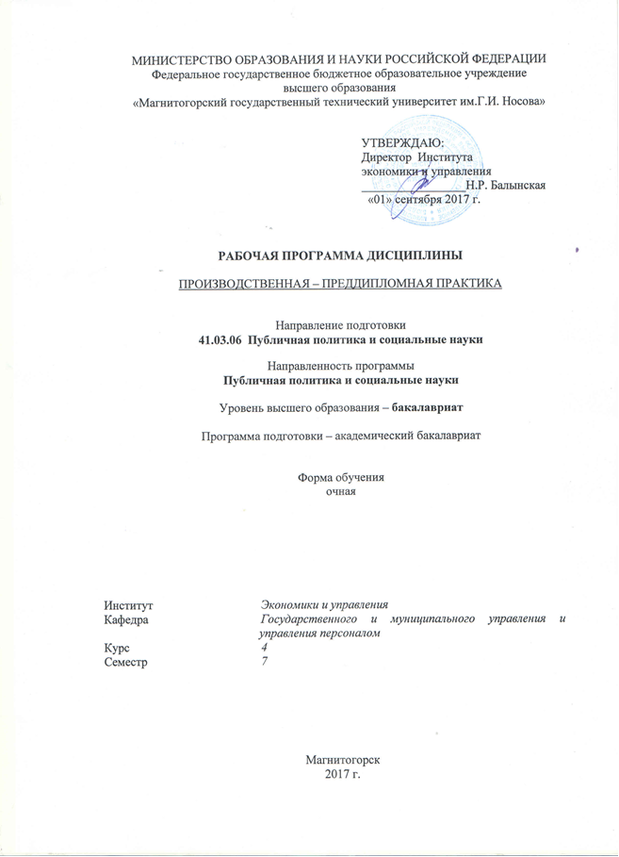
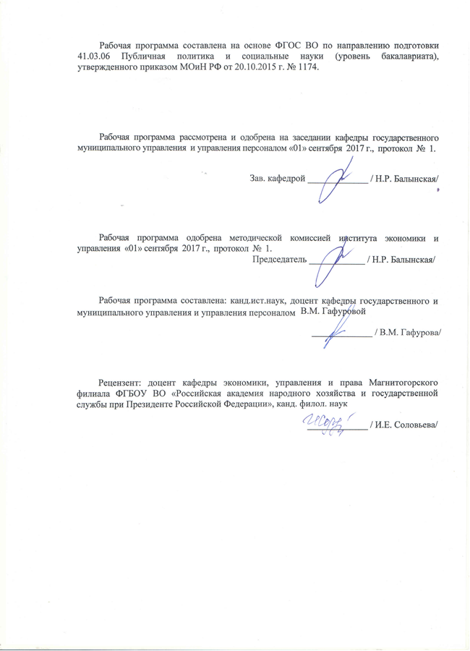

- Цели производственной – преддипломной практики
Целями производственной – преддипломной практики – по направлению подготовки 41.03.06 «Публичная политика и социальные науки» являются:
- систематизация, обобщение, закрепление и углубление теоретических знаний и умений, приобретенных при освоении образовательной программы высшего образования;
- сбор информации и проведение исследования в рамках подготовки выпускной квалификационной работы;
- приобретение профессиональных знаний, умений и навыков в сфере социологического обеспечения управленческой деятельности органов государственной власти, местного самоуправления, организаций и предприятий различных форм собственности.
- формирование способности к участию в организации управленческих процессов в органах государственной власти и местного самоуправления, общественных, профессиональных, творческих и религиозных организациях, коммерческих организациях, СМИ
- формирование способности к целенаправленной реализации программ повышения эффективности управления и развития персонала в соответствие с целями и задачами организаций
- формирование умения управлять потоками информационного взаимодействия общественных и государственных организаций с населением
- формирование способности к публичным выступлениям на актуальные темы на семинарах, научно-теоретических и научно-практических конференциях
- усовершенствование способности к публичным выступлениям на актуальные темы на семинарах, научно-теоретических и научно-практических конференциях

- Задачи производственной практики
- Закрепление приобретенных теоретических знаний;
- приобретение навыков профессиональной работы и решения проектно-управленческих практических задач в сфере публичной политики;
- изучение организационно-управленческой деятельности организаций, действующих в сфере публичной политики, приобретение практического опыта работы в указанных организациях;
- совершенствование навыков сбора, систематизации и анализа информации, необходимой для решения проектно-организационных, аналитических, консалтинговых задач в сфере публичной политики;
- закрепление способности к активному участию в реализации программ формирования общественного мнения в интересах органов государственной власти и местного самоуправления, общественных, профессиональных, творческих и коммерческих организаций
- закрепление навыков работы с научными, нормативными источниками, правовыми актами, методическими рекомендациями;
- совершенствование практического опыта работы в коллективе;
- ознакомление с организационной структурой организации, организацией деятельности, порядком взаимодействия с другими органами, гражданами и организациями;
- изучение системы документационного обеспечения деятельности объекта практики;
- выполнение индивидуального задания по практике и практических поручений исходя из темы ВКР;
- сбор материалов для выпускной квалификационной работы, анализ деятельности базы практики по направлению, соответствующему теме ВКР;
- составление отчета о практике с формулировкой предложений по возможным направлениям более полного использования потенциала организации.

- Место практики в структуре образовательной программы

Производственная – преддипломная практика является составной частью образовательной программы высшего образования по направлению подготовки 41.03.06 «Публичная политика и социальные науки» и проводится в соответствии с учебным планом, календарным учебным графиком и утвержденной программой практики.
Для прохождения практики необходимы знания, умения и владения, сформированные в результате изучения дисциплин образовательной программы «Публичная политика и социальные науки».
Преддипломная практика проводится для выполнения выпускной квалификационной работы и является обязательной.

- Место проведения практики
Выбор организаций в качестве базы производственной преддипломной практики осуществляется выпускающей кафедрой совместно со студентами в соответствии с профилем подготовки специалиста.
Место прохождения практики определяется в соответствии с заключенными договорами ФГБОУ ВО «МГТУ им. Г.И. Носова» с государственными органами, органами власти и самоуправления, организациями, учреждениями и предприятиями, а также с учетом пожеланий обучающихся.
Способ проведения производственной преддипломной практики: стационарная.
Производственная преддипломная практика осуществляется непрерывно.

- Компетенции обучающегося, формируемые в результате прохождения производственной практики и планируемые результаты
В результате прохождения учебной практики – практики по получению первичных профессиональных умений и навыков, в том числе первичных умений и навыков научно-исследовательской деятельности у обучающего, должны быть сформированы следующие компетенции:
Структурный  элемент  компетенции | Планируемые результаты обучения
ПК-1: способностью к участию в организации управленческих процессов в органах государственной власти и местного самоуправления, общественных, профессиональных, творческих и религиозных организациях, коммерческих организациях, СМИ
Знать | - основные теоретические модели и методы организации управленческих процессов на микро- и макроуровнях;  - особенности организации управленческих процессов в органах государственной власти и МСУ, общественных, профессиональных, творческих организациях, коммерческих организациях, СМИ.
Уметь | - осуществлять отдельные этапы управленческих процессов в органах государственной власти и местного самоуправления под руководством специалиста более высокой квалификации  - участвовать в организации управленческих процессов в органах государственной власти и местного самоуправления, общественных, профессиональных, творческих и религиозных организациях. коммерческих организациях, СМИ  - критически оценивать различные управленческие процессы в организациях общественно-политического сектора;  - администрировать управленческие процессы в организациях общественно-политического сектора  - анализировать особенности организации процессов в органах государственной самоуправления, общественных, профессиональных, творческих и религиозных организациях, коммерческих организациях, СМИ в зависимости от целей и задач организации;
владеть | - навыками организации управленческих процессов в органах государственной власти и местного самоуправления, общественных и коммерческих организациях  - методами оценки управленческих процессов в органах государственной власти и местного самоуправления, общественных и коммерческих организациях  - способностью к участию в организации управленческих процессов в различных структурах на основе анализа процесса принятия и выполнения политических решений.  - навыками эффективной организации информационно-аналитической и управленческой работы в государственных органах и внегосударственных образованиях.
ПК-3: способностью к целенаправленной реализации программ повышения эффективности управления и развития персонала в соответствие с целями и задачами организаций
знать | - содержание программ повышения эффективности управления и развития персонала в соответствие с целями и задачами организации;  - принципы составления программ повышения эффективности управления и развития персонала в соответствие с целями и задачами организаций.
уметь | - выбирать формы и методы реализации программ повышения эффективности управления и развития персонала в соответствие с целями и задачами организации;  - составлять программы повышения эффективности управления и развития персонала в соответствие с целями и задачами организаций.
владеть | - навыками написания программ повышения эффективности управления и развития персонала в соответствие с целями и задачами организаций;  - навыками анализа эффективности реализации программ повышения эффективности управления и развития персонала в соответствие с целями и задачами организации.
ПК-4: умением управлять потоками информационного взаимодействия общественных и государственных организаций с населением
знать | - научные принципы и практики управления потоками информационного взаимодействия общественных и государственных организаций с населением в сфере публичной политики
уметь | - выполнять поручения по вопросам управления потоками информационного взаимодействия общественных и государственных организаций с населением в сфере публичной политики.  - анализировать механизмы организации и управления потоками информационного взаимодействия и разрабатывать предложения по повышению их эффективности.
владеть | - владеть навыками профессионального решения задач по вопросам управления потоками информационного взаимодействия общественных и государственных организаций с населением в сфере публичной политики; навыком предоставления профессионального  - способами использования особенностей политической коммуникации при решении задач управления потоками информационного взаимодействия общественных и государственных организаций с населением.
ПК-11: способностью к публичным выступлениям на актуальные темы на семинарах, научно-теоретических и научно-практических конференциях
знать | - актуальную аналитическую и практическую информацию о публичной политике в различных сферах жизни общества
уметь | - выступать с сообщениями на актуальные темы на семинарах, научно-теоретических и научно-практических конференциях по вопросам публичной политики в различных сферах жизни общества  - применять эффективные техники установления контакта в зависимости от типа аудитории  - готовить результаты к представлению на научных конференциях (статьи, доклады);
владеть | - подготовки текстов на актуальные темы для выступлений семинарах, научно-теоретических и научно-практических конференциях по вопросам публичной политики в различных сферах жизни общества  - приемами подготовки, анализа, презентации материала  - навыками публичной презентации результатов работы в ходе защиты ВКР
ПК-12 обладанием навыками подготовки и редактирования публикаций, обзоров и аннотаций по профилю подготовки
знать | - функционально-стилистические и жанровые особенности первичных и вторичных научных текстов по профилю подготовки;  - алгоритм подготовки научной публикации, обзора, аннотации и принципы их редактирования;  - основные требования, предъявляемые к научным исследованиям различного научного формата, основные методические приемы и особенности редактирования публикаций, научных обзоров
уметь | - составлять аннотации, обзоры источников в области институционального анализа по профилю подготовки
владеть | - использования аннотаций, обзоров источников в области институционального анализа при составлении текстов по вопросам публичной политики
ПК-15: способностью к участию в интерактивных и публичных мероприятиях
знать | - научные принципы и практики проведения интерактивных и публичных мероприятий в сфере публичной политики
уметь | - выполнять получения по вопросам проведения интерактивных и публичных мероприятий в сфере публичной политики.  - готовить результаты собственных исследований к представлению на в интерактивных и публичных мероприятиях (статьи, доклады);  - систематизировать и обобщать информацию, готовить предложения для участия в интерактивных и публичных мероприятиях.  - принимать активное и результативное участие в интерактивных и публичных мероприятиях;
владеть | - навыками профессионального решения базовых задач по вопросам проведения интерактивных и публичных мероприятий в сфере публичной политики;  - владеть навыком предоставления профессионального отчёта по выполненным задачам и поручениям  - навыками, позволяющими участвовать в интерактивных и публичных мероприятиях.
ПК-21: способностью к организации и расширению социальных баз целевых аудиторий для реализации интересов органов государственной власти и местного самоуправления, общественных, профессиональных, творческих и коммерческих организаций
знать | - теорию территориального и стратегического планирования  - критерии и типы классификации социальных баз целевых аудиторий для реализации интересов органов государственной власти и местного самоуправления, общественных, профессиональных, творческих и коммерческих организаций
уметь | - проводить комплексную региональную социально-эконмическую диагностику стран, регионов, городов  - разрабатывать практические рекомендации по региональному социально-экономическому развитию  - выделять и структурировать целевые аудитории для реализации интересов организаций общественно-политического сектора  - организовывать, привлекать целевую аудиторию, повышать охват и масштабировать влияние органов государственной власти и местного самоуправления, общественных, профессиональных, творческих и коммерческих организаций
владеть | - использования полученных знаний при разработке схем территориального, градостроительного планирования и проектирования  - навыками организации, привлечения целевой аудитории, повышения охвата и масштабирования влияния органов государственной власти и местного самоуправления, общественных, профессиональных, творческих и коммерческих организаций  - технологиями расширения социальных баз целевых аудиторий для реализации интересов организаций общественно-политической сферы
ПК-23: способностью к внедрению коммуникативных технологий в работу коллектива, в индивидуальную и групповую работу с персоналом
знать | - научные основы и опыт внедрения коммуникативно-риторических технологий в работу коллектива, в индивидуальную и групповую работу с персоналом в сфере публичной политики и социальных наук
уметь | - использовать в своей деятельности знания о научных основах и опыте внедрения коммуникативно-риторических технологий в работу коллектива, в индивидуальную и групповую работу с персоналом в сфере публичной политики и социальных наук.
владеть | - навыками внедрения коммуникативно-риторических технологий в работу коллектива, в индивидуальную и групповую работу с персоналом в сфере публичной политики и социальных наук.
ПК-24: способностью к активному участию в реализации программ формирования общественного мнения в интересах органов государственной власти и местного самоуправления, общественных, профессиональных, творческих и коммерческих организаций
знать | - содержание, структуру и практики реализации программ формирования общественного мнения в интересах органов государственной власти и местного самоуправления, общественных, профессиональных, творческих и коммерческих организаций, действующих в сфере публичной политики.
уметь | - исполнять поручения по вопросам реализации программ формирования общественного мнения в интересах органов государственной власти и местного самоуправления, общественных, профессиональных, творческих и коммерческих организаций, действующих в сфере публичной политики
владеть | - навыками профессионального решения базовых задач по вопросам реализации программ формирования общественного мнения в интересах органов государственной власти и местного самоуправления, общественных, профессиональных, творческих и коммерческих организаций, действующих в сфере публичной политики; навыком предоставления профессионального отчёта по выполненным задачам и поручениям
ДПК-1 использовать основные законы естественнонаучных дисциплин в профессиональной деятельности
знать | - основные законы естественнонаучных дисциплин.
уметь | - выявлять и анализировать тенденции изменения социально-экономических показателей самостоятельно или с применением специальной литературы
владеть | - навыками применения методов математического анализа при решении экономических задач под руководством преподавателя  - методами количественного анализа и моделирования, теоретического и экспериментального исследования с использованием специальной литературы

- Структура и содержание производственной практики – преддипломной практики

Общая трудоемкость практики составляет 3 зачетных единиц, 108 академических часов, в том числе:
– контактная работа 1,3 академических часов;
– самостоятельная работа 106,7 академических часов;
– в форме практической подготовки – 108 часов
– контроль (зачет с оценкой) – 1,3 часа

№  п/п | Разделы (этапы) и содержание практики | Виды работ на практике,  включая самостоятельную работу студентов | Код и структурный элемент компетенции
1. | Подготовительный этап, включающий инструктаж по технике безопасности  - Ознакомительная лекция  - Инструктаж по технике безопасности | инструктаж по технике безопасности | СПК-1, ПК-3, ПК-4, ПК-11, ПК-12, ПК-15, ПК-21, ПК-23, ПК-24, ДПК-1 - зув
2. | Исследовательский этап. Сбор материала для написания ВКР, выполнение индивидуальных заданий | Сбор фактографического материала
3. | Результативно-аналитический.  Подготовка отчета по практике | Подведение итогов практики, анализ проведенной работы. Заполнение дневника, написание и оформление отчёта.
4. | Защита отчета | Презентация отчета

- Оценочные средства для проведения промежуточной аттестации по производственной преддипломной практике

Промежуточная аттестация по производственной – преддипломной практике имеет целью определить степень достижения запланированных результатов обучения и проводиться в форме зачета с оценкой.
Зачет с оценкой выставляется обучающемуся за подготовку и защиту отчета по практике. Подготовка отчета выполняется обучающимся самостоятельно под руководством преподавателя. При написании отчета обучающийся должен показать свое умение работать с нормативным материалом и литературными источниками, а также возможность систематизировать и анализировать фактический материал и самостоятельно творчески его осмысливать.
Содержание отчета определяется индивидуальным заданием, выданным руководителем практики. В процессе написания отчета обучающийся должен разобраться в теоретических вопросах избранной темы, самостоятельно проанализировать практический материал, разобрать и обосновать практические предложения.
На протяжении всего периода прохождения практики обучающийся должен вести дневник по практике, который будет являться приложением к отчету.
Готовый отчет сдается на проверку преподавателю не позднее 3-х дней до окончания практики. Преподаватель, проверив отчет, может возвратить его для доработки вместе с письменными замечаниями. Обучающийся должен устранить полученные замечания и публично защитить отчет.
Примерное индивидуальное задание на преддипломную практику
(все пункты должны быть отражены в отчете по практике)
- Изучить положение об органе (учреждении) в котором проходит преддипломная практика и другие организационные и правовые документы этого органа (учреждения).
- Составить схему структурных подразделений органа (учреждения); изучить их функции и полномочия.
- Составить схему взаимодействия органа (учреждения) с другими органами государственной (муниципальной) власти и другими общественными организациями и проанализировать цели, механизмы взаимодействия.
- Изучить процесс планирования деятельности объекта производственной практики.
- Дать анализ кадрового состава объекта производственной практики.
- Проанализировать информационное обеспечение управления объектом производственной практики.
- Выявить основные проблемы деятельности организации, требующие социологического анализа
- Изучить теоретические, законодательные и нормативные источники по теме ВКР
- Разработать программу социологического исследования по избранной теме ВКР
- Предложить основные направления по совершенствованию системы управления объекта производственной практики.
- Собрать статистическую и аналитическую информацию по теме выпускной квалификационной работы.

Содержание отчета должно включать следующие разделы:
- Введение (актуальность исследования, предмет, объект исследования)
- План исследования
- Методология исследования
- Результаты исследования
- Дневник практики

Критерии оценки преддипломной практики
Критерии оценивания
Зачтено с оценкой «отлично» - обучающийся выполнил весь объем работы, требуемый программой практики в срок и на высоком уровне, показал глубокую теоретическую, методическую, профессионально-прикладную подготовку; умело применил полученные знания во время прохождения практики, показал владение традиционными и альтернативными методами, современными приемами в рамках своей профессиональной деятельности, точно использовал профессиональную терминологию; ответственно и с интересом относился к своей работе, грамотно, в соответствии с требованиями сделал анализ проведенной работы; отчет по практике выполнил в полном объеме, результативность практики представлена в количественной и качественной обработке, продуктах деятельности.
Зачтено с оценкой «хорошо» - обучающийся демонстрирует достаточно полные знания всех профессионально-прикладных и методических вопросов в объеме программы практики; полностью выполнил программу, но допустил незначительные ошибки при выполнении задания, владеет инструментарием методики в рамках своей профессиональной подготовки, умением использовать его; грамотно использует профессиональную терминологию при оформлении отчетной документации по практике.
Зачтено с оценкой «удовлетворительно» - обучающийся выполнил программу практики, однако в процессе работы не проявил достаточной самостоятельности, инициативы и заинтересованности, допустил существенные ошибки при выполнении заданий практики, демонстрирует недостаточный объем знаний и низкий уровень их применения на практике; неосознанное владение инструментарием, низкий уровень владения методической терминологией; низкий уровень владения профессиональным стилем речи; низкий уровень оформления документации по практике.
Оценка «неудовлетворительно» (2 балла) – обучающийся представляет отчет, в котором содержание раскрыты слабо и в неполном объеме, выводы и предложения являются необоснованными. Материал излагается на основе неполного перечня нормативных документов. Имеются нарушения в оформлении отчета. Отчет с замечаниями преподавателя возвращается обучающемуся на доработку, и условно допускается до публичной защиты. На публичной защите обучающийся демонстрирует фрагментарные знания в рамках программы практики; не владеет минимально необходимой терминологией; допускает грубые логические ошибки, отвечая на вопросы преподавателя, которые не может исправить самостоятельно.
Оценка «неудовлетворительно» (1 балл) – обучающийся представляет отчет, в котором очень слабо рассмотрены практические вопросы задания, применяются старые нормативные документы и отчетность. Отчет выполнен с нарушениями основных требований к оформлению. Отчет с замечаниями преподавателя возвращается обучающемуся на доработку, и не допускается до публичной защиты

8. Учебно-методическое и информационное обеспечение производственной – преддипломной практики
а) Основная литература
- Балынская, Н.Р. Актуальные проблемы организации труда персонала [Электронный ресурс]: учеб. пособие / Н.Р. Балынская, Л.М. Рахимова; МГТУ. - Магнитогорск : МГТУ, 2017. - 1 электрон. опт. диск (CD-ROM). – Режим доступа: https://magtu.informsystema.ru/uploader/fileUpload?name=2884.pdf&show=dcatalogues/1/1134159/2884.pdf&view=true . – дата обращения (20.09.2020) - Макрообъект. - Текст: электронный
- Беспалов, Р. А. Основы научных исследований: учеб. пособие / Р.А. Беспалов. — Москва: ИНФРА-М, 2019. — 111 с. — (Высшее образование). - ISBN 978-5-16-014928-8. - Текст: электронный. - URL: https://znanium.com/read?id=345092 – Режим доступа: по подписке.
- Боуш, Г. Д. Методология научных исследований (в курсовых и выпускных квалификационных работах): учебник / Г.Д. Боуш, В.И. Разумов. — Москва: ИНФРА-М, 2019. — 210 с. — (Высшее образование: Бакалавриат). — www.dx.doi.org/10.12737/textbook_5c4efe94f12440.58691332. - ISBN 978-5-16-014583-9. - Текст: электронный. - URL: https://znanium.com/read?id=338998 . – Режим доступа: по подписке.
б) Дополнительная литература
- Афанасьев, В. В. Методология и методы научного исследования: учебное пособие для вузов / В. В. Афанасьев, О. В. Грибкова, Л. И. Уколова. — Москва: Издательство Юрайт, 2020. — 154 с. — (Высшее образование). — ISBN 978-5-534-02890-4. — Текст: электронный // ЭБС Юрайт [сайт]. — URL: https://urait.ru/viewer/metodologiya-i-metody-nauchnogo-issledovaniya-453479#page/1 .
- Дрещинский, В. А. Методология научных исследований: учебник для бакалавриата и магистратуры / В. А. Дрещинский. — 2-е изд., перераб. и доп. — Москва: Издательство Юрайт, 2019. — 274 с. — (Бакалавр и магистр. Академический курс). — ISBN 978-5-534-07187-0. — Текст: электронный // ЭБС Юрайт [сайт]. — URL: https://urait.ru/viewer/metodologiya-nauchnyh-issledovaniy-438362#page/1
- Лементуева, Л. В. Публичное выступление: теория и практика: Пособие / Лементуева Л.В. - Вологда: Инфра-Инженерия, 2016. - 128 с.: ISBN 978-5-9729-0130-2. - Текст: электронный. - URL: https://znanium.com/read?id=77437 . – Режим доступа: по подписке.
- Политический анализ и прогнозирование: учебник для вузов / под общей редакцией В. А. Семенова. — 2-е изд. — Москва: Издательство Юрайт, 2020. — 433 с. — (Высшее образование). — ISBN 978-5-534-12707-2. — Текст: электронный // ЭБС Юрайт [сайт]. — URL: https://urait.ru/viewer/politicheskiy-analiz-i-prognozirovanie-448146#page/1
- Основы научных исследований: учеб. пособие / Б.И. Герасимов, В.В. Дробышева, Н.В. Злобина [и др.]. — 2-е изд., доп. — Москва: ФОРУМ: ИНФРА-М, 2018. — 271 с. — (Высшее образование: Бакалавриат). - ISBN 978-5-16-103085-1. - Текст: электронный. - URL: https://znanium.com/read?id=72921 . – Режим доступа: по подписке.
- Рой, О. М. Исследования социально-экономических и политических процессов: учебник для академического бакалавриата / О. М. Рой. — 3-е изд., испр. и доп. — Москва: Издательство Юрайт, 2019. — 314 с. — (Высшее образование). — ISBN 978-5-534-07631-8. — Текст: электронный // ЭБС Юрайт [сайт]. — URL: https://urait.ru/viewer/issledovaniya-socialno-ekonomicheskih-i-politicheskih-processov-438350#page/1
- Шкляр, М. Ф. Основы научных исследований: учебное пособие для бакалавров / М. Ф. Шкляр. - 7-е изд. — Москва: Издательско-торговая корпорация «Дашков и К°», 2019. - 208 с. - ISBN 978-5-394-03375-9. - Текст: электронный. - URL: https://znanium.com/read?id=358551 . – Режим доступа: по подписке.

в) методические указания
представлены в приложении
Программное обеспечение и интернет-ресурсы
а) программное обеспечение
Наименование ПО | № договора | Срок действия лицензии
MS Windows 7 | Д-1227 от 08.10.2018  Д-757-17 от 27.06.2017 | 11.10.2021  27.07.2018
MS Office 2007 | № 135 от 17.09.2007 | бессрочно
Kaspersky Endpoind Security для бизнеса - Стандартный | Д-300-18 от 21.03.2018  Д-1347-17 от 20.12.2017  Д-1481-16 от 25.11.2016 | 28.01.2020  21.03.2018  25.12.2017
7 Zip | свободно распространяемое | бессрочно
FAR Manager | Свободно распространяемое | бессрочно

Интернет-ресурсы:
  - Национальная информационно-аналитическая система – Российский индекс научного цитирования (РИНЦ). – url: https://elibrary.ru/projest_risc.asp.
  - Поисковая система Академия Google (Google Scholar). – url: https://scholar.google.ru/.
  - Информационная система – Единое окно доступа к информационным ресурсам. – url: http://window.edu.ru/.
  - Электронные ресурсы библиотеки МГТУ им. Г.И. Носова. Режим обращения: http://magtu.ru:8085/marcweb2/Default.asp (вход с внешней сети по логину и паролю
  - Российская Государственная библиотека. Каталоги. Режим обращения: https://www.rsl.ru/ru/4readers/catalogues/
  - Международная реферативная и полнотекстовая справочная база данных научных изданий «Scopus». Режим обращения: http://scopus.com
  - Международная наукометрическая реферативная и полнотекстовая база данных научных изданий «Web of science». Режим обращения: http://webofscience.com
  - Электронная база периодических изданий East View Information Services, ООО «ИВИС». Режим обращения: https://dlib.eastview.com/

- Материально-техническое обеспечение учебной практики
Материально-техническое обеспечение учебной практики включает:

Тип и название аудитории | Оснащение аудитории
Учебные аудитории для проведения занятий лекционного типа | Мультимедийные средства хранения, передачи и представления информации.
Учебные аудитории для проведения практических занятий, групповых и индивидуальных консультаций, текущего контроля и промежуточной аттестации | Мультимедийные средства хранения, передачи и представления информации.  Комплекс тестовых заданий для проведения промежуточных и рубежных контролей.
Помещения для самостоятельной работы: обучающихся | Персональные компьютеры с пакетом MS Office, выходом в Интернет и с доступом в электронную информационно-образовательную среду университета
Помещения для хранения и профилактического обслуживания учебного оборудования | Шкафы для хранения учебно-методической документации, учебного оборудования и учебно-наглядных пособий.

Приложение
Методические указания по подготовке отчета
По итогам практики студенты сдают на кафедру отчетную документацию и отчет по практике. Структура и содержание отчета должны соответствовать программе практики Отчет должен содержать информационный и аналитический материал собранный и проработанный обучающимися во время практики.
Отчет должен быть заверен печатью и подписан руководителем практики от организации.
Для проведения практики разработаны формы для заполнения отчетной документации по практике:
      - Направление – документ, который студент должен предоставить по мету практики. Содержит название практики, ее вид и сроки. Направление индивидуальное, оформляется вузом, подписывается начальником отдела практики университета. Направление выдается на руки студенту.
      - Отзыв-характеристика руководителя от организации. Подписывается руководителем и заверяется печатью организации. Характеристика содержит оценку по 5-балльной оценке.
      - Дневник практики – заполняется по каждому этапу практики. Записи в дневнике содержат краткое описание выполненной работы, подписывается руководителем практики и заверяется печатью организации.
      - Отчет по практике, включающий текстовые, табличные и графические материалы, отражающие решение предусмотренных программой практики задач.
Отчет рецензируется руководителем практики от вуза. Отчет состоит из нескольких разделов: введения, основной части и заключения.
Введение должно освещать тему практики и ее программу, исходя из реальной деятельности студента во время прохождения практики.
Основная часть включает в себя аналитическую записку по разделам программы практики или тематического плана практики. Задача основной части обобщить собранные материалы и раскрыть основные вопросы, которыми занимался студент на практике.
Как правило, основная часть отчета должна содержать следующие разделы:
Раздел 1 – краткая характеристика обследуемого объекта; краткий анализ его основной деятельности;
Раздел 2 – изложение основных методов и приемов, используемых студентами в целях проведения обследования организации в целом и отдельных подразделений, и служб;
Раздел 3 – анализ собранных в ходе обследования материалов с приложением таблиц, схем, графиков, диаграмм, вопросников и т.п., а также даются предложения по совершенствованию управленческой деятельности предприятия и рассчитываются показатели эффективности.
При изучении отдельных вопросов программы, студенты должны пользоваться специальной литературой, нормативными актами, внутренними инструкциями организации - места проведения практики
В заключении приводятся общие выводы и предложения.
Список источников и используемой литературы. Включает издания, использованные при написании отчета. Список источников формируется по отдельным группам изданий: законодательные акты, нормативно-правовые документы, сборники документов, периодическая печать, монографии и т.п. Внутри выбранных групп источники, как правило, располагаются по алфавитному принципу. Список исследований составляется в алфавитном порядке фамилий авторов.
Приложения, включающие в себя основные и промежуточные материалы обследования (разработанные документы, структуры, графики, диаграммы и т.п.).
При сборе материалов основными источниками сведений являются нормативно-справочные материалы должностные инструкции, положения о подразделениях организации, плановые и отчетные документы, статистические данные о деятельности исследуемой организации, личные наблюдения практиканта, документы, используемые в системе управления организацией. В этих документах не должно содержаться сведений, составляющих государственную тайну, а также иных сведений, не относящихся к предмету ведения и не входящих в программу практики студентов.

Общие требования к оформлению отчета:
Объем отчета до 25 страниц машинописного текста. При изучении отдельных вопросов программы, студенты должны пользоваться специальной литературой, нормативными актами, внутренними инструкциями организации - места проведения практики
Отчет должен быть напечатан на писчей бумаге формата А4 с одной стороны листа 14 шрифтом Times New Roman через 1,5 интервала. Оформление отчета должно соответствовать требованиям, предъявляемым к оформлению работ. По окончании практики, в недельный срок, отчеты сдаются на кафедру института и защищаются в установленном порядке.
К защите учебной практики допускаются студенты, выполнившие ее программу, представившие характеристику с места прохождения практики и отчет о практике.
По результатам защиты отчета студенту ставится дифференцированный зачет. Оценка учитывает: полноту содержания и качество выполнения отчета, его соответствие программе практики и индивидуальному заданию; владение материалом отчета; решение поставленной проблемы.
Получение обучающимся «неудовлетворительной» оценки за аттестацию любого вида практики является академической задолженностью. Ликвидация академической задолженности по практике осуществляется путем ее повторной отработки по индивидуальному графику.
Студенты, не выполнившие программу практики по уважительной причине, направляются на практику повторно в свободное от учебы время.

